**Nama : Aditya Ramadhan Putra Amari**

**NIM : 22051214088**

**Kelas : SI – B 2022**

**Tugas Praktikum 6**

**Fungsi (Latihan)**

#include <stdio.h>

*void* cetak_pesan(*void*);

*int* main() {

*int* i, jml;

  printf("Masukkan Jumlah Pesan : ");

  scanf("%d", &jml);

  for(i = 1; i <= jml; i++)

    cetak_pesan();

  printf("\n");

}

*void* cetak_pesan() {

  printf("Cetak pesan ini\n");

}

Capture:

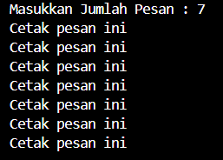

#include <iostream>

using *namespace* std;

*float* square(*float*); *//prototype function*

*int* main() {

  cout << square(1) << " " << square(2) << " " << square(3);

}

*float* square(*float x*){

  return *x* * *x*;

}

Capture:



#include <iostream>

#define PI 3.14159

using *namespace* std;

*float* radian(*float*); *//Prototype*

*int* main() {

*float* derajat;

  cout << "Masukkan besar sudut dlm derajat : ";

  cin >> derajat;

  cout << derajat << " derajat = " << radian(derajat);

}

*float* radian(*float x*) {*//The function*

  return *x* / 180.0 * PI;

}

Capture:



#include <stdlib.h>

#include <time.h>

#include <stdio.h>

*int* squareInt(*int*);

*int* randomInt(*int*);

*int* main() {

*int* rs;

  srand(time(NULL));

  rs = squareInt(randomInt(10));

  printf("Random Square = %d\n", rs);

}

*int* randomInt(*int y*) {

  return 1 + rand() % *y*;

}

*int* squareInt(*int x*) {

  return *x* * *x*;

}

Capture:

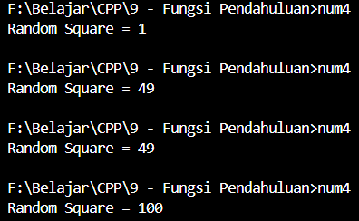

Fungsi srand() adalah mengeluarkan angka acak dari titik yang sudah ditentukan.

Fungsi rand() adalah mengeluarkan angka acak.

#include <stdio.h>

*float* minimum(*float, float*);

*int* main() {

*float* a, b, kecil;

  printf("Masukkan nilai a : ");

  scanf("%f", &a);

  printf("Masukkan nilai b : ");

  scanf("%f", &b);

  kecil = minimum(a, b);

  printf("\nBilangan terkecil antara %g dan %g adalah %g\n\n", a, b, kecil);

}

*float* minimum(*float x, float y*) {

  if(*x* < *y*)

    return (*x*);

  else

    return (*y*);

}

Capture:

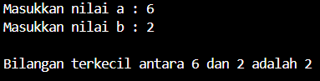

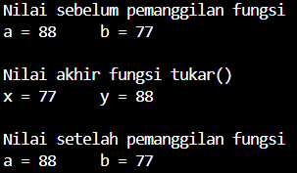

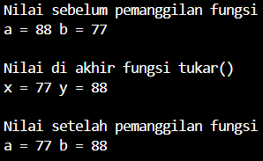

Perbedannya terletak pada nilai a dan b setelah pemanggilan fungsi. Pada program A menggunakan variabel biasa, sedangkan pada program B menggunakan variabel reference sehingga nilai setelah pemanggilan fungsi juga dapat berubah.

Tanda & menunjukkan variabel reference, menyebabkan semua nilai pada variabel yang sama ikut berubah.

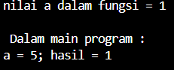

Variabel a pada main dan fungsi memiliki nilai yang berbeda, hal ini karena nilai variabel a yang diubah hanya yang didalam fungsi, dan tidak menggunakan metode passing by reference. Maka dari itu nilai dari variabel yang sama, pada main dan fungsi berbeda.